DOPOLNILNI POUK (5. 5. 2020)

Danes boš pri dopolnilnem pouku vadil matematiko. In sicer snov, katero boš tudi ustno ocenjen. Spodaj ti pošiljam nekaj nalog. Ni potrebno rešiti vseh nalog. Premisli, katera učna snov ti povzroča največ težav in potem rešuj naloge iz te učne snovi.

- Pisno množenje

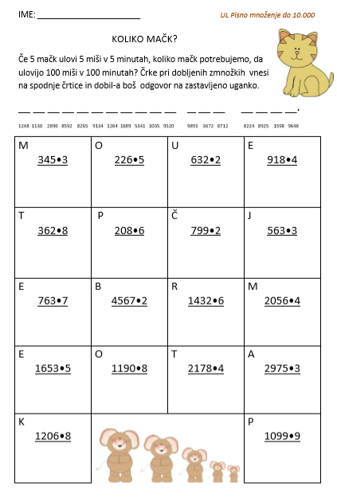
- Dolžina

https://www.thatquiz.org/sl/practicetest?1z805dlxousi
https://uciteljska.net/ucit_search_podrobnosti.php?id=8575 (Klikni na deseto vrstico – tam, kjer piše Datoteka: Dolzina_besedilne_naloge.pptx in datoteko odpri. Nato v zgornji vrstici poišči DIAPROJEKCIJA in skrajno levo izberi OD ZAČETKA).

- Tehtanje

Pretvori.
1 dag = ____ g | 1 t = ____ kg | 7230 kg = ____ t ____ kg
3 dag = ____ g | 6 t = ____ kg | 2056 kg = ____ t ____ kg
87 dag = ____ g | 3 t 469 kg = ____ kg | 897 kg = ____ t ____ kg
54 dag = ____ g | 7 t 39 kg = ____ kg | 6009 kg = ____ t ____ kg
5 t 132 kg = ____ kg | 2 t 300 kg = ____ kg | 200 dag = ____ kg
56 dag = ____ g | 98 dag = ____ g | 2561 kg = ____ t ____ kg
5007 kg = ____ t ____ kg | 4 t 31 kg = ____ kg | 8 t 8 kg = ____ kg
3400 dag = ____ kg | 18 kg = ____ dag | 350 g = ____ dag

Rešitve
1 dag = 10 g | 1 t = 1000 kg | 7230 kg = 7 t 230 kg
3 dag = 30 g | 6 t = 6000 kg | 2056 kg = 2 t 56 kg
87 dag = 870 g | 3 t 469 kg = 3469 kg | 897 kg = 0 t 897 kg
54 dag = 540 g | 7 t 39 kg = 7039 kg | 6009 kg = 6 t 9 kg
5 t 132 kg = 5132 kg | 2 t 300 kg = 2300 kg | 200 dag = 2 kg
56 dag = 560 g | 98 dag = 980 g | 2561 kg = 2 t 561 kg
5007 kg = 5 t 7 kg | 4 t 31 kg = 4031 kg | 8 t 8 kg = 8008 kg
3400 dag = 34 kg | 18 kg = 1800 dag | 350 g = 35 dag
- Prostornina

https://www.thatquiz.org/sl/preview?c=tuarxn7n&s=o160l4 (Klikni na vrhu NAREDI TA TEST SEDAJ.)
https://www.thatquiz.org/sl/preview?c=hzngsp8e&s=o141vx (Klikni na vrhu NAREDI TA TEST SEDAJ.)

- Čas
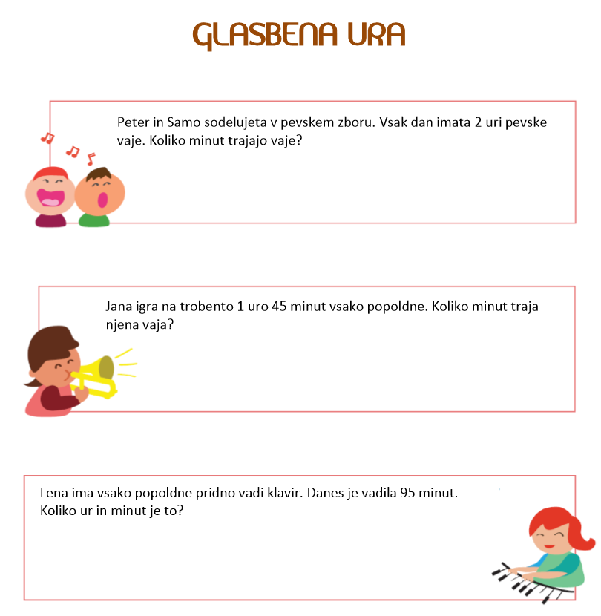

Rešitve
- naloga: 120 min
- naloga: 105 min
- naloga: 1 h 35 min
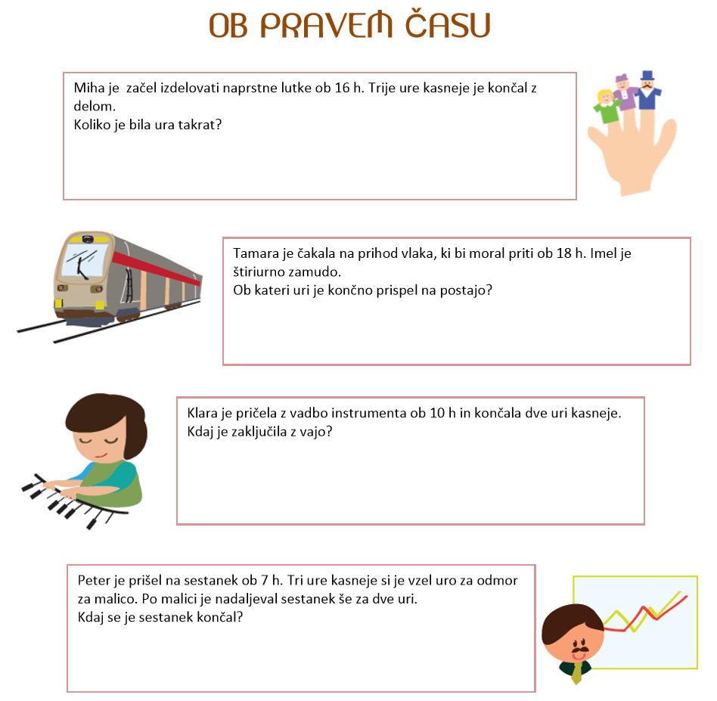

Rešitve
- naloga: 19 h
- naloga: ob 22 h
- naloga: ob 12 h
- naloga: ob 12 h

